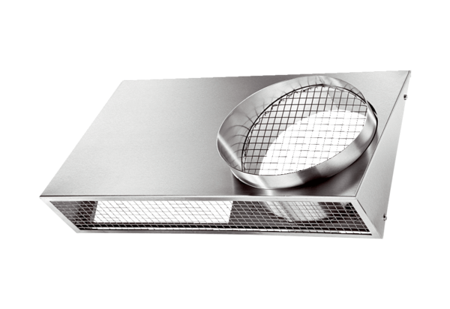Kombi-stěnová hrdla KWH 12 LObsah dodávky: 1 kusSortiment: K
Typové číslo: 0152.0059Výrobce: MAICO

